# Volkskrant-onderzoek: jongeren zijn zelf ook bezorgd over hun schermgebruik

Nederlandse tieners zijn kritisch op hun eigen schermgebruik. Ze brengen meer tijd door achter een telefoon, tablet of laptop dan ze zelf ­verantwoord vinden. Bijna 7 op de 10 tieners vinden het bovendien jammer dat er tegenwoordig minder buiten gespeeld wordt.

[**Kaya Bouma**](https://www.volkskrant.nl/auteur/Kaya%20Bouma) **30 augustus 2019, 5:00**

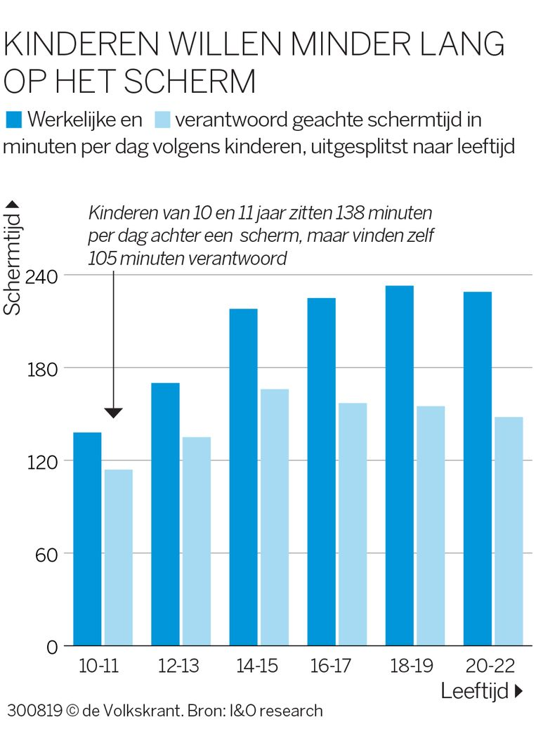Dat blijkt uit onderzoek van [I&O Research](https://ioresearch.nl/Home/kinderen-langer-achter-beeldscherm-dan-ze-zelf-verantwoord-vinden#.XWaM5yIzaUk) onder thuiswonende kinderen en jongeren tussen de 10 en 22 jaar, in opdracht van *de Volkskrant*. Bijzonder aan de enquête is dat zowel kinderen als hun ouders zijn ondervraagd. De meeste ouders vinden dat hun kind te lang achter een beeldscherm zit, maar verrassender is dat kinderen dat zelf ook vinden.

De 569 ondervraagde kinderen en jongeren brengen naar eigen zeggen gemiddeld 3 uur en 20 minuten per dag achter een scherm door. Dat gaat alleen om privégebruik: het maken van huiswerk achter de laptop of het gebruik van bijvoorbeeld tablets op school is niet meegeteld. Zelf vinden de tieners 2,5 uur per dag een verantwoorde schermtijd. Vooral jongeren van 18 en 19 jaar brengen veel meer tijd (gemiddeld bijna 4 uur per dag) achter een scherm door dan de 2,5 uur die ze verantwoord vinden.

Veel tieners denken bovendien dat hun schermgebruik een negatief effect op ze heeft, zowel fysiek als mentaal. Ruim de helft (57 procent) denkt bijvoorbeeld dat het leidt tot slaapproblemen. Volgens veel kinderen heeft schermgebruik ook oogklachten (47 procent), concentratieproblemen (45 procent) en schouder- en rugklachten (50 procent) tot gevolg. De meesten denken dat het om een licht effect gaat.

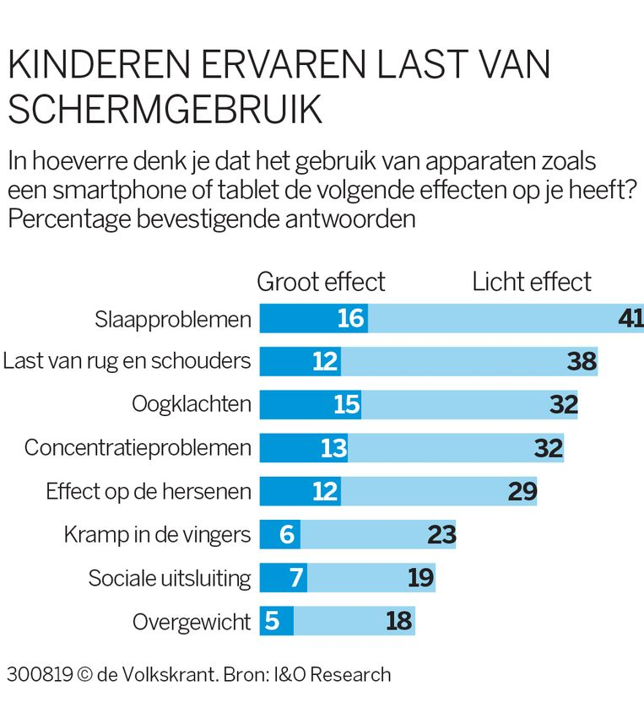Beeld I&O Research

Bewegingswetenschapper en hoogleraar jeugd en gezondheid Mai Chin A Paw van het Amsterdam UMC stelt dat tieners daarmee een reële inschatting maken van de lichamelijke gevolgen van schermgebruik. ‘Als je ziet hoe slecht de houding is die kinderen – en volwassenen – achter het scherm aannemen, verbaast dit me niet.’

De enquête onderstreept volgens Chin A Paw het belang van verder onderzoek. ‘Smartphones en tablets zijn in korte tijd een belangrijk onderdeel van het dagelijks leven geworden, maar we weten nauwelijks wat de gevolgen zijn.’

### **Ouders schatten effecten lager in**

Dat schermgebruik negatieve invloed kan hebben op slaapkwaliteit is al langer bekend. Uit onderzoek van het Rijksinstituut voor Volksgezondheid en Milieu (RIVM) bleek dit voorjaar nog dat jongeren die tot ’s avonds laat telefoons, tablets of computers gebruiken, [slechter slapen](https://www.volkskrant.nl/nieuws-achtergrond/s-avonds-naar-schermen-staren-veroorzaakt-slaapproblemen-onder-jongeren~b6e337ad/) dan leeftijdsgenoten die dat niet doen. Hoogleraar oogheelkunde Caroline Klaver van het Erasmus MC in Rotterdam waarschuwt bovendien al langer dat een combinatie van te weinig buiten spelen en te veel naar een scherm kijken, kan leiden tot [bijziendheid en zelfs blindheid](https://www.volkskrant.nl/nieuws-achtergrond/tienduizenden-bijziende-nederlanders-dreigen-komende-decennia-blind-te-worden-waarschuwt-oogheelkundige~b590bd4f/).

Opvallend is dat ouders het effect dat schermgebruik op hun kind heeft, lager inschatten. Zo denkt 38 procent van de ouders dat hun kinderen last krijgt van rug en schouders, tegen 50 procent van de kinderen. Ze schatten ook de hoeveelheid tijd die hun kinderen achter een scherm doorbrengen lager in dan de tieners zelf.

Uit de enquête blijkt dat ouders kinderen veel vrijheid geven als het gaat om schermgebruik, zegt onderzoeker Peter Kanne van I&O Research. Een voorbeeld daarvan is, aldus Kanne, dat ouders vinden dat kinderen gemiddeld vanaf hun 13de zonder toezicht op internet mogen. De keerzijde van die vrijheid kan zijn dat ouders mogelijk ook onvoldoende zicht hebben op de negatieve aspecten van de online-activiteiten van hun kinderen, denkt de onderzoeker.

Overigens zijn tieners ondanks hun kritiek ook blij met de aanwezigheid van beeldschermen in hun leven. Bijna de helft vindt bijvoorbeeld dat sociale media een verrijking van hun leven zijn.

**Opdracht**  
1. Lees het artikel en vat de belangrijkste inhoud samen in 5 uitspraken  
2. Maak met de 5 uitspraken een ontwerp voor een infographic  
3. Lees de tekst nogmaals globaal door en voeg evt. ontbrekende hoofdzaken aan je infographic toe  
4. Laat een klasgenoot je infographic beoordelen en feedback geven  
5. Werk de infographic netjes uit